P.V. de Combinatie

Natoer Quievrain, 11 augustus 2018

In concours 708 duiven
Winnaar: Joeri Waebeke
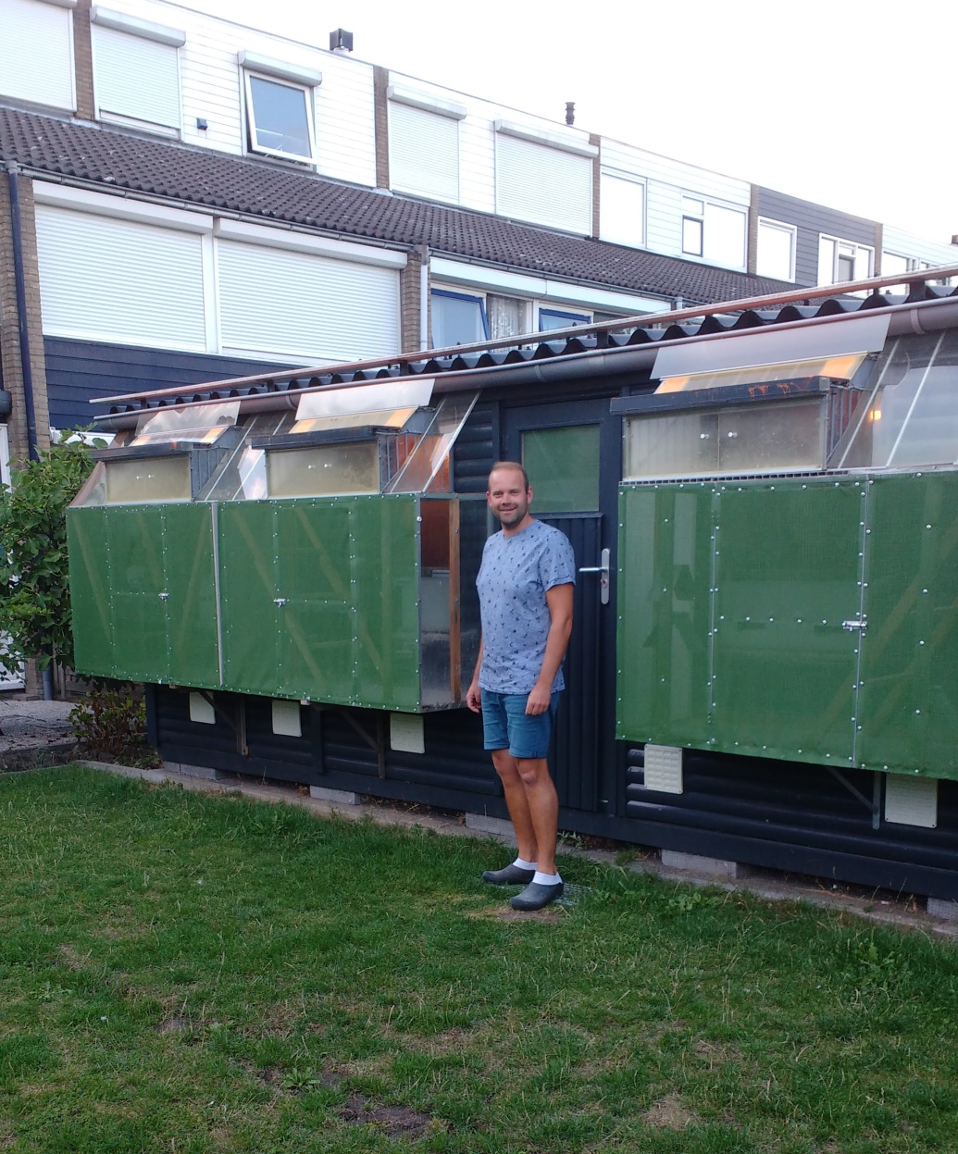
Joeri voor driekwart van zijn schitterende hokinstallatie
Fraaie overwinning voor onze geïmporteerde Zeeuws Vlaming
Zaterdag jl. gingen we van start op alweer het laatste onderdeel van het vluchtprogramma 2018, de z.g. navluchten. Na een seizoen met voornamelijk noorden tot noordoostenwind en warm weer, waaide er nu letterlijk een andere wind. En daar moeten zowel liefhebbers als duiven dan toch weer even aan wennen. Dat bleek ook wel want het wat oostelijker gelegen Quievrain was voor de onervaren jonge duiven, die toch vrij massaal waren ingekorfd, met de westenwind en de totale lossing een vrij moeilijk obstakel. Nog diverse duiven achter zo hier en daar.
Na een drietal aankomsten op 10.26 uur bij even zoveel liefhebbers was het wachten op de juiste snelheid om de overwinnaar te kunnen feliciteren. En het werd Joeri Waebeke, nog een vrij jong lid zowel in jaren als in lidmaatschap van de Combinatie. In 2017 is hij gestart met jonge duiven op de natoer en deed het al meteen goed. Een tweetal duivinnetjes deed van zich spreken, de 46 en de 47 waarvan de overwinnares nu een halfzusje is. Met nog een tweetal duiven bij de eerste tien tegen 708 duiven was Joeri er netjes bij. Ook in het samenspel fraaie resultaten voor onze liefhebbers van de Combinatie, een zestal klasseringen bij de eerste tien tegen 2 846 duiven.
Hokken
Een erg fraaie hokinstallatie in het Johannes Postkwartier in Middelburg, een wijk waar je echt niet meer duivenhokken zult vinden, is het domein van de winnende duivin. Joeri heeft over alles nagedacht of denkt er nog dagelijks over na. Zonodig verandert hij nog regelmatig iets aan de verluchting. Wat is wijsheid? Ja, dan kunnen we een leven lang duivenmelker zijn, daarop hebben we helaas of misschien gelukkig(?) geen antwoord. Uitproberen en geduld hebben, dat is ook het devies van Joeri, een nuchtere Zeeuw met beide benen op de grond. De winnende duivin is een product van een doffer van Tj. en J. Elzinga met een duivin van Gijs Baan (zie de stamboom hieronder)
Opvallende jeugdleden
Opvallend was naast de overwinnaar het ruime aantal jeugdleden in de top tien van de uitslag. Jeugdleden tot veertig jaar waar onze vereniging ruim mee is bedeeld en waar we terecht trots op mogen zijn. Joeri, Joshua, Erwin, Tom, Patrick. En Peter op Melun.
Wat mij ook opviel was ons kersverse jeugdlid Milan Baas, die op zijn debuutvlucht meteen prijs weet te vliegen, ook nog een getekende (3e) weet te pakken en tevens twee gerenommeerde leden - ik noem geen namen maar het zijn twee combinaties - achter zich laat! Knap hoor.., ga zo door Milan!!
En tevens viel het grote aantal liefhebbers op die vijftig of meer procent prijs behaalden. Nu ook de jonge onervaren duiven allemaal in het concours opgenomen zijn, levert dat natuurlijk wel een wat vertekend beeld op, maar het is toch leuk voor de liefhebbers die dit niet zo vaak meemaken, 50% prijs. Joshua Hoek met 13 van de 16, Hans Daane met maar liefst 12 van de 13 en Gijs Baan met, nog gekker, 23 van de 24! Maar ook Gerrie van Boven met 17/28, Patrick Noorman met 5/9, Leo Daane met 13/26, Dick Beekman met 6 van de 7 en Huib Balthazar met 11 op 22.
Al met al een keurige opening van het navluchten onderdeel voor de diverse leden van onze club. Volgende zaterdag Arras, naar verwachting weer met een westelijke wind maar met een voor ons betere ligging. Iedereen weer veel succes toegewenst!
Aaa.

